

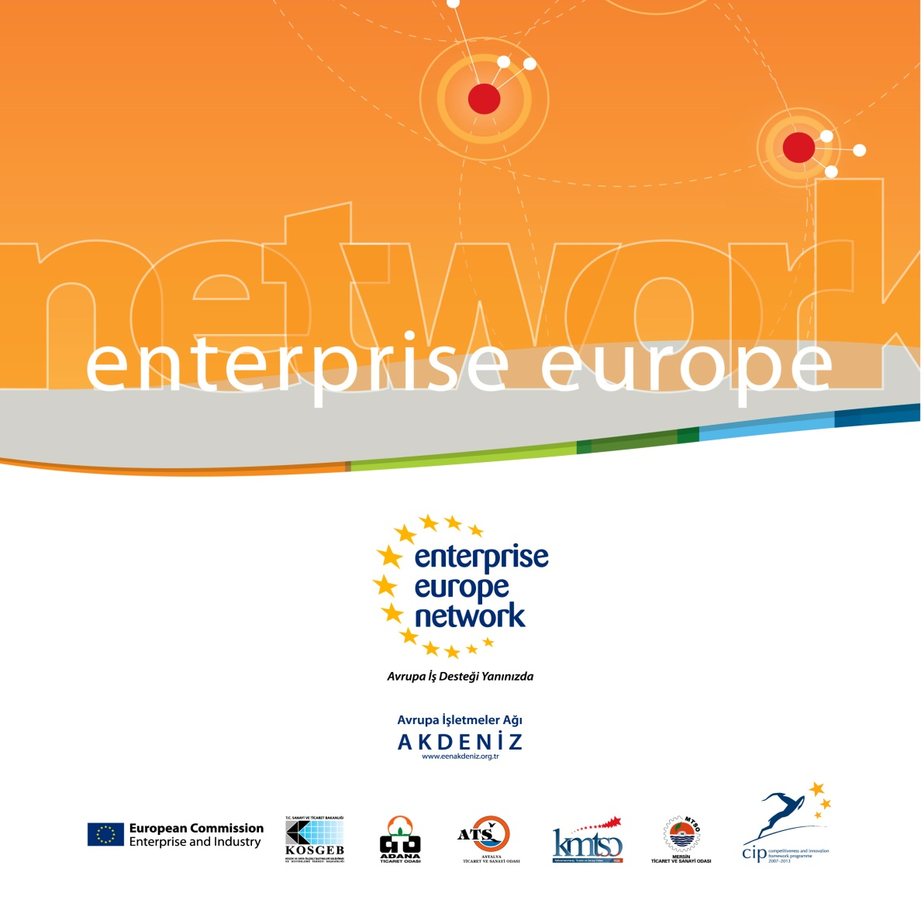

|  |  |
| --- | --- |
| **Konu*/Subject*** | **: Proje Hazırlama Eğitimi**  **(PCM - Project Cycle Management)** |
| **Tarih*/Date*** | : **01-02-03 Haziran 2011** |
| **Yer*/Place*** | : **KAHRAMANMARAŞ TİCARET VE SANAYİ ODASI** |
| **Eğitmen*/Instructor*** | : **Bilal Ekmekci** |

|  |  |
| --- | --- |
| **Adı Soyadı:** |  |
| **İşletme Adı:** |  |
| **İşletmedeki Pozisyonu:** |  |
| **Telefon:** |  |
| **E-Posta:** |  |

**Kayıt için;**

**Halil İbrahim Yılmaz - KOSGEB KAHRAMANMARAŞ HİZMET MERKEZİ**

Tel : 344 - 232 10 30 (126)

Faks : 344 – 231 62 63

avrupaisletmeleragi@gmail.com

**Mehtap KINDIRA - KMTSO**

Tel : 344 - 235 32 20 (1156)

Faks : 344 – 235 32 24

mehtap@kmtso.org.tr

